**Линейная функция**

y = kx + b, где k, b- действительные числа.

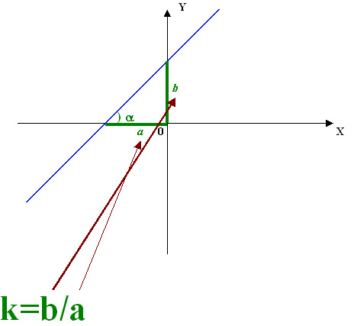

График – *прямая.*

Угловой коэффициент k=tg α b- ордината точки пересечения графика с осью y.

**частные случаи линейной функции**

прямая пропорциональность постоянная функция

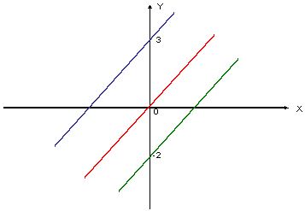 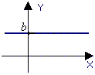

**Взаимное расположение графиков линейных функций**

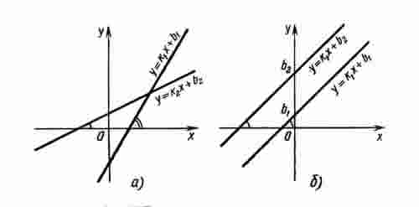

Если k1≠k2, графики функций Если k1=k2, b1≠b2, графики функций

y = k1x + b1 и y = k2x + b2  y = k1x + b1 и y = k2x + b2

пересекаются в одной точке. являются параллельными прямыми.

**Свойства линейной функции y = kx + b**

* Область определения: R
* Область значений:

при k ≠ 0 R

при k = 0 ( b )

* Четность, нечетность:

если k ≠ 0, b≠ 0, то функция не является ни четной, ни нечетной

если k ≠ 0, b = 0, то функция нечетная

если k = 0, b ≠ 0, то функция четная

если k = 0, b = 0, то функция тождественно равна нулю,

то есть является одновременно четной и нечетной

* Нули :

если k ≠ 0, то y = 0 при x ≠ -b/k

если k = 0, b ≠ 0, то нулей нет

если k = 0, b = 0, то y = 0 при x € R

* Промежутки знакопостоянства:

если k > 0, то { y > 0 при x € (-b/k; ∞)

Y < 0 при x € (-∞; -b/k)

если k < 0, то { y > 0 при x € (-∞; -b/k)

y < 0 при x € (-b/k;∞ )

если k = 0, b > 0,то y > 0 при x € R

если k = 0, b < 0, то y < 0 при x € R

если k = 0, b = 0, то y = 0 при x € R

* Промежутки монотонности:

если k > 0, то функция возрастает при x € R

если k < 0, то функция убывает при x € R

если k = 0, то функция постоянна при x € R

* Экстремумов нет

**Построение графика линейной функции y = kx + b**

**с помощью элементарных преобразований**

**графика функции y = x**

Этапы преобразования графика

1. y = x 2. y = kx 3. y = kx + b

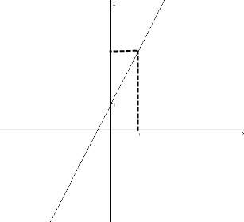 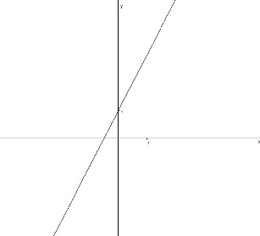

Построить Произвести растяжение Произвести парал-

график ( при ıkı > 1) или сжатие лельный перенос

функции ( при ıkı < 1) графика графика вдоль оси

y = x вдоль оси y ( если k < 0) y наı bı ( вверх при

произвести, кроме того, b > 0, вниз при b < 0)

зеркальное отражение

относительно любой из

координатных осей).